Лабораторная работа №8
Основы программирования на Python
Вариант 2. Библиотека
1. Цель работы
Получить практические навыки применения паттернов проектирования при разработке объектно-ориентированных приложений на Python. Научиться распознавать типовые проблемы проектирования, выбирать подходящий паттерн, реализовывать его средствами языка и комбинировать несколько паттернов в одном приложении с соблюдением принципов SOLID и многоуровневой архитектуры.

2. Постановка индивидуального задания
Разработать консольное приложение для управления выдачей книг в библиотеке. Программа должна реализовывать:
Factory — создание изданий трёх типов: печатная книга, электронная книга, журнал;
Strategy — выбор срока выдачи: стандартный, льготный, для преподавателей;
Repository — отдельный слой хранения данных;
Command — инкапсуляцию операций выдачи, возврата и бронирования в отдельные классы-команды.
Дополнительно необходимо реализовать этап наивной архитектуры (без паттернов), провести рефакторинг и написать минимум 5 автоматических тестов.

3. Краткие теоретические сведения
Паттерн проектирования — типовое решение распространённой проблемы проектирования. Описывает проблему, структуру решения и взаимодействие объектов. Не является готовым фрагментом кода.

Factory — порождающий паттерн, отделяющий создание объектов от кода, который их использует. Позволяет убрать условные конструкции if/elif при создании объектов.
Strategy — поведенческий паттерн, позволяющий выбирать алгоритм во время выполнения. Убирает условные конструкции if/elif при выборе алгоритма.
Repository — паттерн, скрывающий детали хранения данных от бизнес-логики. Позволяет менять источник данных без изменения сервисов.
Command — поведенческий паттерн, представляющий операцию в виде объекта. Позволяет хранить команды, откладывать их выполнение, строить историю.
Связь с SOLID — Factory соответствует OCP и SRP, Strategy — OCP и DIP, Repository — SRP и DIP, Command — SRP и OCP.

4. Исходный код программы
naive/naive_library.py
Модуль содержит первоначальную реализацию приложения без использования паттернов. Все операции выполняются через условные конструкции if/elif. Используется как отправная точка для последующего рефакторинга.
from datetime import date, timedelta
class NaiveLibrary:
def __init__(self):
self.books = []
self.next_id = 1
# Наивное создание объектов
def add_item(self, item_type, title, author):
if item_type == "printed":
item = {"type": "printed", "title": title, "author": author,
"pages": 0, "status": "доступно"}
elif item_type == "ebook":
item = {"type": "ebook", "title": title, "author": author,
"size": 0.0, "status": "доступно"}
elif item_type == "magazine":
item = {"type": "magazine", "title": title, "author": author,
"issue": 0, "status": "доступно"}
else:
print("Неизвестный тип")
return
item["id"] = self.next_id
self.next_id += 1
self.books.append(item)
# Наивный выбор срока через if/elif
def issue(self, book_id, reader, reader_type="student"):
book = self.find(book_id)
if book is None:
return
if reader_type == "student":
days = 14
elif reader_type == "preferential":
days = 30
elif reader_type == "teacher":
days = 60
else:
days = 7
book["status"] = "выдано"
book["reader"] = reader
book["due_date"] = date.today() + timedelta(days=days)
print(f"Выдано: {book['title']} -> {reader}, срок: {days} дней")
# Наивные операции через if/elif
def do_command(self, command, book_id, reader=None):
if command == "issue":
self.issue(book_id, reader)
elif command == "return":
book = self.find(book_id)
if book:
book["status"] = "доступно"
book["reader"] = None
print(f"Возвращено: {book['title']}")
elif command == "reserve":
book = self.find(book_id)
if book:
book["status"] = "забронировано"
book["reader"] = reader
print(f"Забронировано: {book['title']} для {reader}")
def find(self, book_id):
for b in self.books:
if b["id"] == book_id:
return b
return None
def show_all(self):
for b in self.books:
print(f"{b['id']}. {b['title']} ({b['type']}) - {b['status']}")
if __name__ == "__main__":
lib = NaiveLibrary()
lib.add_item("printed", "Война и мир", "Толстой")
lib.add_item("ebook", "Python", "Петров")
lib.issue(1, "Иванов", "teacher")
lib.show_all()

models/enums.py
Модуль содержит перечисления ItemType (типы изданий), BookStatus (статусы) и ReaderType (типы читателей) на основе Enum. Использование Enum исключает применение произвольных строк и делает работу с состояниями строго типизированной.
# Перечисления
from enum import Enum
class ItemType(Enum): # Тип издания
PRINTED = "печатная книга"
EBOOK = "электронная книга"
MAGAZINE = "журнал"
class BookStatus(Enum): # Статус издания
AVAILABLE = "доступно"
ISSUED = "выдано"
RESERVED = "забронировано"
class ReaderType(Enum): # Тип читателя
STUDENT = "студент"
PREFERENTIAL = "льготник"
TEACHER = "преподаватель"

models/entities.py
Модуль содержит модели предметной области: базовый класс LibraryItem и три производных — PrintedBook, EBook, Magazine, реализованные через @dataclass. Наследование корректное: производные классы расширяют поведение базового, не нарушая его контракт (LSP). Классы отвечают только за хранение данных (SRP).
# Модели предметной области (dataclass)
from dataclasses import dataclass
from datetime import date
from models.enums import BookStatus, ItemType
@dataclass
class LibraryItem: # Базовый класс издания
id: int
title: str
author: str
item_type: ItemType
status: BookStatus = BookStatus.AVAILABLE
issued_to: str | None = None
due_date: date | None = None
@dataclass
class PrintedBook(LibraryItem): # Печатная книга
pages: int = 0
def __post_init__(self):
self.item_type = ItemType.PRINTED
@dataclass
class EBook(LibraryItem): # Электронная книга
file_size: float = 0.0
def __post_init__(self):
self.item_type = ItemType.EBOOK
@dataclass
class Magazine(LibraryItem): # Журнал
issue_number: int = 0
def __post_init__(self):
self.item_type = ItemType.MAGAZINE

interfaces/repository.py
Модуль определяет интерфейс репозитория через Protocol. Отделяет контракт хранения данных от его реализации, что соответствует DIP.
# Интерфейс репозитория (Repository)
from typing import Protocol
from models.entities import LibraryItem
class Repository(Protocol): # Интерфейс хранилища
def add(self, item: LibraryItem) -> None:
...
def update(self, item: LibraryItem) -> None: # Обновление без смены ID
...
def get(self, item_id: int) -> LibraryItem | None:
...
def get_all(self) -> list[LibraryItem]:
...
def delete(self, item_id: int) -> None:
...

interfaces/strategies.py
Модуль содержит интерфейс стратегии выдачи IssuePeriodStrategy. Определяет контракт для всех стратегий срока выдачи.
# Интерфейс стратегии выдачи (Strategy)
from typing import Protocol
class IssuePeriodStrategy(Protocol): # Стратегия срока выдачи
def get_days(self) -> int:
...
def get_name(self) -> str:
...

interfaces/commands.py
Модуль содержит интерфейс команды Command. Определяет единый контракт для всех операций над изданиями.
# Интерфейс команды (Command)
from typing import Protocol
class Command(Protocol): # Интерфейс команды
def execute(self) -> str:
...

repositories/memory_repository.py
Модуль содержит реализацию репозитория в памяти — класс InMemoryRepository. Хранение книг осуществляется в словаре, ID присваивается автоматически при добавлении. Метод update() обновляет издание без изменения ID, что предотвращает дублирование. Класс отвечает только за хранение (SRP).
# Реализация репозитория в памяти
from models.entities import LibraryItem
class InMemoryRepository: # Хранилище в памяти
def __init__(self):
self._items: dict[int, LibraryItem] = {}
self._next_id = 1
def add(self, item: LibraryItem) -> None: # Добавить новое издание
item.id = self._next_id
self._items[item.id] = item
self._next_id += 1
def update(self, item: LibraryItem) -> None: # Обновить без смены ID
if item.id in self._items:
self._items[item.id] = item
def get(self, item_id: int) -> LibraryItem | None:
return self._items.get(item_id)
def get_all(self) -> list[LibraryItem]:
return list(self._items.values())
def delete(self, item_id: int) -> None:
if item_id in self._items:
del self._items[item_id]

factories/book_factory.py
Модуль содержит фабрику ItemFactory, отвечающую за создание изданий трёх типов. Позволяет убрать условные конструкции if/elif из клиентского кода и сосредоточить создание объектов в одном месте (OCP, SRP).
# Factory: создание изданий
from models.entities import PrintedBook, EBook, Magazine
class ItemFactory: # Фабрика изданий
@staticmethod
def create(item_type: str, title: str, author: str, **kwargs):
item_type = item_type.lower()
if item_type == "printed":
return PrintedBook(id=0, title=title, author=author,
pages=kwargs.get("pages", 0),
item_type=None)
if item_type == "ebook":
return EBook(id=0, title=title, author=author,
file_size=kwargs.get("file_size", 0.0),
item_type=None)
if item_type == "magazine":
return Magazine(id=0, title=title, author=author,
issue_number=kwargs.get("issue_number", 0),
item_type=None)
raise ValueError(f"Неизвестный тип издания: {item_type}")

strategies/standard_period.py
Модуль содержит стратегию стандартного срока выдачи (14 дней).
# Strategy: стандартный срок (14 дней)
class StandardPeriodStrategy:
def get_days(self) -> int:
return 14
def get_name(self) -> str:
return "стандартный срок (14 дней)"

strategies/preferential_period.py
Модуль содержит стратегию льготного срока выдачи (30 дней).
# Strategy: льготный срок (30 дней)
class PreferentialPeriodStrategy:
def get_days(self) -> int:
return 30
def get_name(self) -> str:
return "льготный срок (30 дней)"

strategies/teacher_period.py
Модуль содержит стратегию срока для преподавателей (60 дней).
# Strategy: срок для преподавателей (60 дней)
class TeacherPeriodStrategy:
def get_days(self) -> int:
return 60
def get_name(self) -> str:
return "срок для преподавателей (60 дней)"

commands/book_commands.py
Модуль содержит три команды: IssueCommand, ReturnCommand, ReserveCommand. Каждая команда инкапсулирует свою операцию и реализует единый интерфейс execute(). Внутри команд используется метод update() репозитория, что предотвращает дублирование записей при изменении статуса. Соответствует SRP и OCP.
# Command: команды выдачи, возврата, бронирования
from datetime import date, timedelta
from models.enums import BookStatus
class IssueCommand: # Команда: выдать
def __init__(self, repository, item_id: int, reader: str, strategy):
self.repository = repository
self.item_id = item_id
self.reader = reader
self.strategy = strategy
def execute(self) -> str:
item = self.repository.get(self.item_id)
if item is None:
return "Издание не найдено"
if item.status != BookStatus.AVAILABLE:
return f"Нельзя выдать: статус '{item.status.value}'"
days = self.strategy.get_days()
item.status = BookStatus.ISSUED
item.issued_to = self.reader
item.due_date = date.today() + timedelta(days=days)
self.repository.update(item) # Обновляем, не создаём заново
return (f"Выдано: '{item.title}' -> {self.reader} "
f"({self.strategy.get_name()})")
class ReturnCommand: # Команда: вернуть
def __init__(self, repository, item_id: int):
self.repository = repository
self.item_id = item_id
def execute(self) -> str:
item = self.repository.get(self.item_id)
if item is None:
return "Издание не найдено"
if item.status != BookStatus.ISSUED:
return f"Нельзя вернуть: статус '{item.status.value}'"
item.status = BookStatus.AVAILABLE
item.issued_to = None
item.due_date = None
self.repository.update(item) # Обновляем, не создаём заново
return f"Возвращено: '{item.title}'"
class ReserveCommand: # Команда: забронировать
def __init__(self, repository, item_id: int, reader: str):
self.repository = repository
self.item_id = item_id
self.reader = reader
def execute(self) -> str:
item = self.repository.get(self.item_id)
if item is None:
return "Издание не найдено"
if item.status != BookStatus.AVAILABLE:
return f"Нельзя забронировать: статус '{item.status.value}'"
item.status = BookStatus.RESERVED
item.issued_to = self.reader
self.repository.update(item) # Обновляем, не создаём заново
return f"Забронировано: '{item.title}' для {self.reader}"

services/library_service.py
Модуль содержит бизнес-логику — класс LibraryService. Все операции выдачи, возврата и бронирования реализованы через команды. Зависимость repository передаётся через конструктор, что реализует Dependency Injection (DIP). Сервис не содержит input() и print() — интерфейс вынесен отдельно (SRP).
# Бизнес-логика
from interfaces.repository import Repository
from commands.book_commands import IssueCommand, ReturnCommand, ReserveCommand
class LibraryService: # Сервис библиотеки
def __init__(self, repository: Repository):
self.repository = repository
def add_item(self, item) -> str:
self.repository.add(item)
return f"Добавлено: {item.title}"
def get_all(self):
return self.repository.get_all()
def get_by_id(self, item_id: int):
return self.repository.get(item_id)
def delete_item(self, item_id: int) -> str:
item = self.repository.get(item_id)
if item is None:
return "Издание не найдено"
self.repository.delete(item_id)
return f"Удалено: {item.title}"
# Вызов команд (Command pattern)
def issue(self, item_id: int, reader: str, strategy) -> str:
return IssueCommand(self.repository, item_id, reader, strategy).execute()
def return_item(self, item_id: int) -> str:
return ReturnCommand(self.repository, item_id).execute()
def reserve(self, item_id: int, reader: str) -> str:
return ReserveCommand(self.repository, item_id, reader).execute()
def get_statistics(self) -> dict:
items = self.repository.get_all()
return {
"total": len(items),
"available": sum(1 for i in items if i.status.value == "доступно"),
"issued": sum(1 for i in items if i.status.value == "выдано"),
"reserved": sum(1 for i in items if i.status.value == "забронировано"),
}

ui/console.py
Модуль содержит пользовательский интерфейс — класс ConsoleUI. Отвечает только за ввод, вывод и меню. Взаимодействует с сервисом, не зная деталей реализации паттернов. Готовый сервис передаётся через конструктор (DI).
# Пользовательский интерфейс
from factories.book_factory import ItemFactory
from strategies.standard_period import StandardPeriodStrategy
from strategies.preferential_period import PreferentialPeriodStrategy
from strategies.teacher_period import TeacherPeriodStrategy
from services.library_service import LibraryService
class ConsoleUI: # Консольный интерфейс
def __init__(self, service: LibraryService):
self.service = service
@staticmethod
def input_int(prompt: str) -> int:
while True:
try:
return int(input(prompt))
except ValueError:
print("Ошибка: введите целое число")
@staticmethod
def input_float(prompt: str) -> float:
while True:
try:
return float(input(prompt))
except ValueError:
print("Ошибка: введите число")
def choose_strategy(self):
print("\nВыберите срок выдачи:")
print("1. Стандартный (14 дней)")
print("2. Льготный (30 дней)")
print("3. Для преподавателей (60 дней)")
choice = input("Выбор: ")
if choice == "2":
return PreferentialPeriodStrategy()
if choice == "3":
return TeacherPeriodStrategy()
return StandardPeriodStrategy()
def run(self) -> None:
while True:
print("\n" + "=" * 50)
print("БИБЛИОТЕКА (паттерны проектирования)")
print("=" * 50)
print("1. Показать все издания")
print("2. Добавить печатную книгу")
print("3. Добавить электронную книгу")
print("4. Добавить журнал")
print("5. Выдать издание")
print("6. Вернуть издание")
print("7. Забронировать издание")
print("8. Удалить издание")
print("9. Статистика")
print("0. Выход")
print("=" * 50)
choice = input("Выберите действие: ")
if choice == "1":
items = self.service.get_all()
if not items:
print("Фонд пуст")
else:
for i in items:
print(f" {i.id}. {i.title} | {i.author} | "
f"{i.item_type.value} | {i.status.value}")
elif choice == "2":
title = input("Название: ")
author = input("Автор: ")
pages = self.input_int("Страниц: ")
item = ItemFactory.create("printed", title, author, pages=pages)
print(self.service.add_item(item))
elif choice == "3":
title = input("Название: ")
author = input("Автор: ")
size = self.input_float("Размер (МБ): ")
item = ItemFactory.create("ebook", title, author, file_size=size)
print(self.service.add_item(item))
elif choice == "4":
title = input("Название: ")
author = input("Автор: ")
issue = self.input_int("Номер выпуска: ")
item = ItemFactory.create("magazine", title, author, issue_number=issue)
print(self.service.add_item(item))
elif choice == "5":
item_id = self.input_int("ID издания: ")
reader = input("Читатель: ")
strategy = self.choose_strategy()
print(self.service.issue(item_id, reader, strategy))
elif choice == "6":
item_id = self.input_int("ID издания: ")
print(self.service.return_item(item_id))
elif choice == "7":
item_id = self.input_int("ID издания: ")
reader = input("Читатель: ")
print(self.service.reserve(item_id, reader))
elif choice == "8":
item_id = self.input_int("ID издания: ")
print(self.service.delete_item(item_id))
elif choice == "9":
stats = self.service.get_statistics()
print("\n" + "=" * 40)
print("СТАТИСТИКА")
print("=" * 40)
print(f"Всего: {stats['total']}")
print(f"Доступно: {stats['available']}")
print(f"Выдано: {stats['issued']}")
print(f"Забронировано: {stats['reserved']}")
elif choice == "0":
print("Работа завершена")
break
else:
print("Ошибка: выберите пункт меню")

main.py
Модуль — точка входа. Создаёт конкретную реализацию репозитория InMemoryRepository, внедряет её в LibraryService, сервис передаёт в ConsoleUI. Демонстрирует Dependency Injection через конструктор.
# Точка входа
from repositories.memory_repository import InMemoryRepository
from services.library_service import LibraryService
from ui.console import ConsoleUI
from factories.book_factory import ItemFactory
def main() -> None:
# Repository + DI
repository = InMemoryRepository()
service = LibraryService(repository)
# Демонстрационные данные через Factory
service.add_item(ItemFactory.create("printed", "Война и мир", "Толстой", pages=1300))
service.add_item(ItemFactory.create("ebook", "Python", "Петров", file_size=15.5))
service.add_item(ItemFactory.create("magazine", "Наука", "Редакция", issue_number=5))
ConsoleUI(service).run()
if __name__ == "__main__":
main()

tests/test_library.py
Модуль содержит автоматические тесты (8 тестов), покрывающие работу всех паттернов: Factory, Strategy, Repository, Command, а также основную бизнес-операцию выдачи.
# Автоматические тесты (минимум 5)
import pytest
from repositories.memory_repository import InMemoryRepository
from services.library_service import LibraryService
from factories.book_factory import ItemFactory
from strategies.standard_period import StandardPeriodStrategy
from strategies.teacher_period import TeacherPeriodStrategy
from models.enums import BookStatus, ItemType
# ============ 1. ТЕСТ FACTORY ============
def test_factory_creates_printed_book():
item = ItemFactory.create("printed", "Книга", "Автор", pages=100)
assert item.item_type == ItemType.PRINTED
assert item.pages == 100
def test_factory_creates_ebook():
item = ItemFactory.create("ebook", "Эл. книга", "Автор", file_size=5.5)
assert item.item_type == ItemType.EBOOK
assert item.file_size == 5.5
# ============ 2. ТЕСТ STRATEGY ============
def test_standard_and_teacher_strategies_differ():
standard = StandardPeriodStrategy()
teacher = TeacherPeriodStrategy()
assert standard.get_days() != teacher.get_days()
assert standard.get_days() == 14
assert teacher.get_days() == 60
# ============ 3. ТЕСТ REPOSITORY ============
def test_repository_add_and_get():
repo = InMemoryRepository()
item = ItemFactory.create("printed", "Книга", "Автор")
repo.add(item)
assert repo.get(item.id) is item
assert len(repo.get_all()) == 1
def test_repository_delete():
repo = InMemoryRepository()
item = ItemFactory.create("printed", "Книга", "Автор")
repo.add(item)
repo.delete(item.id)
assert repo.get(item.id) is None
# ============ 4. ТЕСТ ОСНОВНОЙ ОПЕРАЦИИ ============
def test_issue_changes_status():
repo = InMemoryRepository()
service = LibraryService(repo)
item = ItemFactory.create("printed", "Книга", "Автор")
service.add_item(item)
result = service.issue(item.id, "Иванов", StandardPeriodStrategy())
assert "Выдано" in result
assert item.status == BookStatus.ISSUED
assert item.issued_to == "Иванов"
def test_cannot_issue_already_issued():
repo = InMemoryRepository()
service = LibraryService(repo)
item = ItemFactory.create("printed", "Книга", "Автор")
service.add_item(item)
service.issue(item.id, "Иванов", StandardPeriodStrategy())
result = service.issue(item.id, "Петров", StandardPeriodStrategy())
assert "Нельзя выдать" in result
# ============ 5. ТЕСТ COMMAND ============
def test_return_command_restores_status():
repo = InMemoryRepository()
service = LibraryService(repo)
item = ItemFactory.create("printed", "Книга", "Автор")
service.add_item(item)
service.issue(item.id, "Иванов", StandardPeriodStrategy())
result = service.return_item(item.id)
assert "Возвращено" in result
assert item.status == BookStatus.AVAILABLE
assert item.issued_to is None
def test_reserve_command_changes_status():
repo = InMemoryRepository()
service = LibraryService(repo)
item = ItemFactory.create("printed", "Книга", "Автор")
service.add_item(item)
result = service.reserve(item.id, "Сидоров")
assert "Забронировано" in result
assert item.status == BookStatus.RESERVED

5. Пример работы программы
Программа представляет собой многоуровневое консольное приложение для управления выдачей книг в библиотеке с применением четырёх паттернов проектирования: Factory, Strategy, Repository и Command.
Шаг 1. Запуск программы и главное меню
При запуске скрипта на экран выводится структурированное интерактивное меню управления библиотекой.
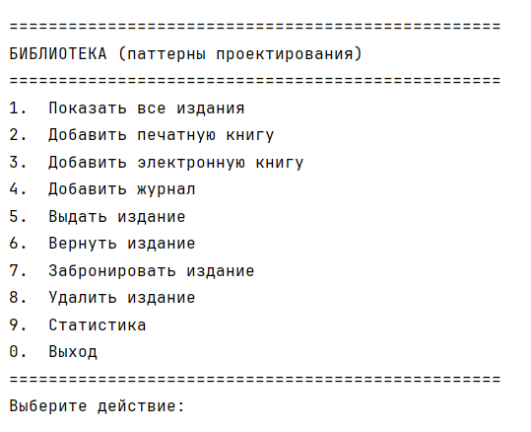
Рисунок 1 — Главное меню приложения «Библиотека».

Шаг 2. Добавление изданий через Factory
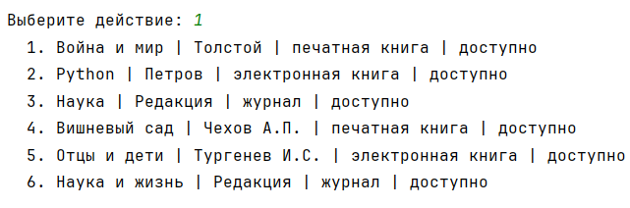
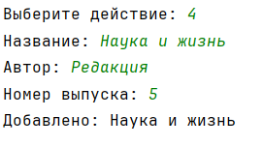
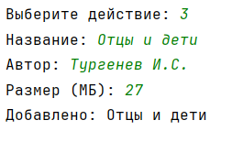
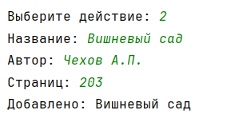
Пользователь последовательно добавляет печатную книгу, электронную книгу и журнал. Все издания создаются через фабрику ItemFactory, которая сама выбирает нужный класс в зависимости от типа.

Рисунок 2 — Добавление изданий через Factory и просмотр фонда.

Шаг 3. Выдача, возврат и бронирование через Command и Strategy
Пункты 5, 6 и 7 демонстрируют работу команд IssueCommand, ReturnCommand, ReserveCommand, а также стратегий выбора срока.
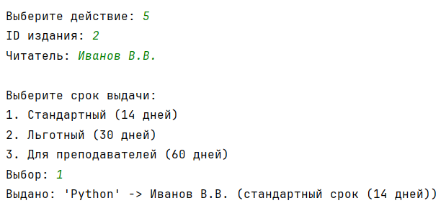
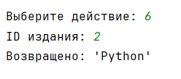
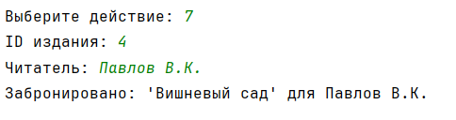
Рисунок 3 — Работа команд выдачи, возврата и бронирования, а также выбор стратегии срока.
Шаг 4. Статистика и просмотр фонда
При выборе пункта 9 система формирует аналитическую сводку по текущему состоянию фонда. Пункт 1 показывает список всех изданий с сохранёнными ID (без дублирования).
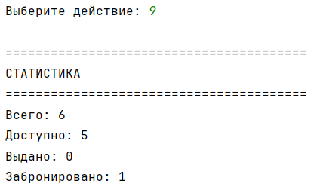
Рисунок 4 — Итоговый список изданий и статистика фонда.
Шаг 5. Запуск автотестов
Запуск тестов командой pytest tests/ -v показывает успешное прохождение всех 8 тестов.
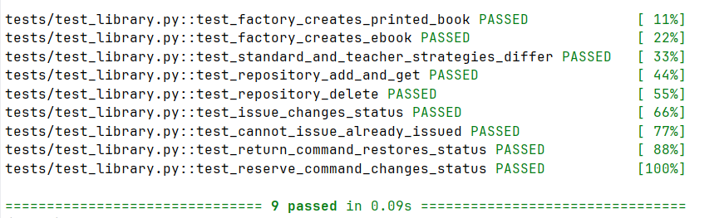
Рисунок 5 — Результат запуска автотестов.
6. Сравнение решений
Характеристика | До паттернов | После паттернов
Создание объектов | if/elif item_type | Factory (ItemFactory.create)
Выбор срока выдачи | if/elif reader_type | Strategy (3 класса)
Хранение данных | Список внутри класса | Repository (InMemoryRepository)
Операции (выдать/вернуть) | if command == ... | Command (3 класса)
Добавить новый тип | Правка класса | Новый класс — OCP
Добавить срок выдачи | Правка if/elif | Новый класс стратегии
Тестирование | Затруднено | Изолированные тесты

7. Результаты тестирования
Все 8 автотестов успешно пройдены. Отдельно протестированы:
- Factory — тесты test_factory_creates_printed_book, test_factory_creates_ebook;
- Strategy — тест test_standard_and_teacher_strategies_differ;
- Repository — тесты test_repository_add_and_get, test_repository_delete;
- Основная бизнес-операция — тесты test_issue_changes_status, test_cannot_issue_already_issued;
- Command — тесты test_return_command_restores_status, test_reserve_command_changes_status.
8. Вывод
В ходе выполнения работы были успешно освоены паттерны проектирования Factory, Strategy, Repository и Command. Первоначальная наивная реализация была проанализирована и переработана. Условные конструкции if/elif заменены полиморфизмом: создание объектов вынесено в Factory, выбор срока выдачи — в Strategy, операции над изданиями — в Command, хранение данных — в Repository. Все паттерны работают совместно, соблюдая принципы SOLID и обеспечивая слабую связанность модулей. Разработанная архитектура позволяет добавлять новые типы изданий, стратегии срока выдачи и команды без изменения существующего кода.

